Casi d’uso

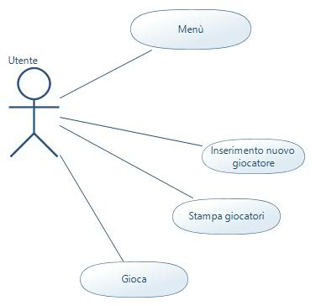

Nome | Menu Principale
Attore | Utente
Scenario Principale | 1. L’applicazione presenta il menu di scelta  2. L’utente sceglie l’azione da svolgere  3. L’utente ha scelto di uscire dall’applicazione  4. L’applicazione!viene!terminata! FINE!
Scenario Alternativo | 3.a L’utente ha scelto un’operazione da svolgere  L’applicazione svolge l’operazione selezionata Torna!al!punto!1!
Scenario Alternativo | 3.a L’utente digita un input errato  Viene visualizzato un messaggio d’errore Torna!al!punto!1.!

Gestione del menù:
Nome | Inserimento nuovo giocatore
Attore | Utente
Scenario Principale | - L’utente sceglie di inserire un nuovo giocatore  - Il sistema fa inserire all’utente il nome del giocatore  - Il sistema controlla che non ci siano più di 6 giocatori  Postcondizione: i nomi dei giocatori vengono memorizzati nel sistema.
Scenario Alternativo | 1.a L’utente decide di inserire un nuovo giocatore  Torna al punto 2
Scenario Alternativo | 3.a L’utente inserisce più di 6 giocatori  Il sistema rileva che ci sono più di 6 giocatori e stampa a video un messaggio d’errore  Torna al menù principale

Nome | Stampa giocatori
Attore | Utente
Scenario Principale | - L’utente sceglie di stampare a video la lista dei giocatori  - Il sistema stampa la lista dei giocatori inseriti

Nome | Gioca
Attore | Utente
Scenario Principale | - L’utente sceglie di iniziare la partita  - Il sistema controlla che i giocatori siano più di 2  - Il sistema svolge la partita  - Il sistema termina la partita e stampa a video tutti i turni con i relativi lanci di dadi dei giocatori e i loro movimenti
Scenario Alternativo | 2.a L’utente inserisce meno di 2 giocatori  Il sistema rileva che ci sono meno di 2 giocatori e stampa a video un messaggio d’errore  Torna al menù principale

